# 贪吃蛇游戏

# 需求分析与概要设计

## 项目说明

利用winForm界面设计一个贪吃蛇小游戏。

## 项目目标：

1. 可以设置区域的大小和蛇的移动速度，并可以暂停/继续游戏。
2. 通过方向键控制蛇的移动方向，可以累加分数。
3. 可以设置当蛇的长度达到定值（可以设定）时，重置长度，速度等级加一。
4. 可以在区域内放置障碍物。
5. 调整移动速度等部分参数时自动暂停，且实时更新。
6. 具有自动存档功能。

## 软硬件环境需求

## 使用的关键技术：

## 需求分析

## 系统用例

## 业务流程

主界面

显示当前得分

重新开始

开始

暂停

结束

重置设定，分数清零

存档并退出程序

蛇暂停运动

键盘控制移动

更改设置

吃食物

个数

得分

与最高分比较，更新记录

## 概要设计

## 功能模块设计

## 核心类图

1. 蛇类
2. 食物类
3. 障碍物类

## 界面设计

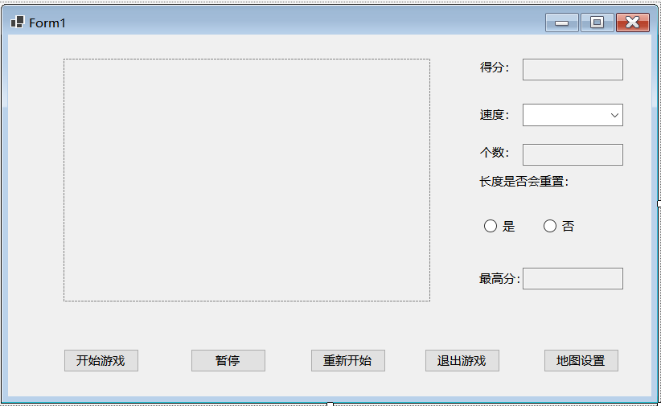

图 5 系统界面